**Задание для собеседования**

1. Вывести в грид (TDBGrid) информацию из двух связанных таблиц (Рис 1)

2. Обеспечить фильтрующий поиск информации по названию фирмы (FIRM.NAME) и по названию города (CITY.NAME) для юридического (JUR_CITY_ID) или почтового (POST_CITY_ID) адреса фирмы.

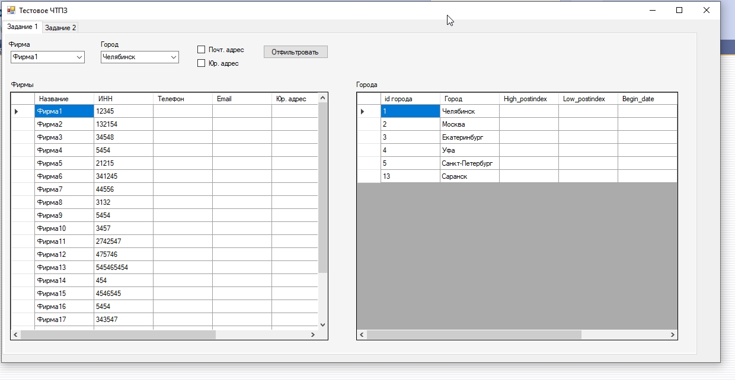

База данных SQL Sever 2019

Visual Studio 2019

Выбираем фирму, город, нажимаем отфильтровать

**Часть 2**

1. Существует таблицы: DOCUMENT – документы, FIRM – организации, CITY - города

В таблице DOCUMENT есть поля:

* DOC_DATE - дата документа.
* SUM - сумма документа.
* FIRM_ID – ИД организации из таблицы FIRM.

(Описание связок FIRM, CITY – смотри тест 1)

2. На первом этапе требуется построить SQL-запрос, который обеспечивал бы вывод в шахматном виде (табличном) просуммированной информации (SUM) таблицы DOCUMENT. Столбцами таблицы должны быть МЕСЯЦы документов, строками должны быть ГОДа документов.

Примерный вид таблицы:

|  |  |  |  |  |  |  |  |  |  |  |  |  |
| --- | --- | --- | --- | --- | --- | --- | --- | --- | --- | --- | --- | --- |
| **Год** | **Январь** | **Февраль** | **Март** | **Апрель** | **Май** | **Июнь** | **Июль** | **Август** | **Сентябрь** | **Октябрь** | **Ноябрь** | **Декабрь** |
| 1992 |  |  |  |  |  |  |  |  |  |  |  |  |
| 1993 |  |  |  |  |  |  |  |  |  |  |  |  |
| 1994 |  |  |  |  |  |  |  |  |  |  |  |  |
| 1995 |  |  |  |  |  |  |  |  |  |  |  |  |
| 1996 |  |  |  |  |  |  |  |  |  |  |  |  |
| 1997 |  |  |  |  |  |  |  |  |  |  |  |  |
| 1998 |  |  |  |  |  |  |  |  |  |  |  |  |
| 1999 |  |  |  |  |  |  |  |  |  |  |  |  |
| 2000 |  |  |  |  |  |  |  |  |  |  |  |  |
| 2001 |  |  |  |  |  |  |  |  |  |  |  |  |
| 2002 |  |  |  |  |  |  |  |  |  |  |  |  |
| 2003 |  |  |  |  |  |  |  |  |  |  |  |  |
| 2004 |  |  |  |  |  |  |  |  |  |  |  |  |
| 2005 |  |  |  |  |  |  |  |  |  |  |  |  |

Данные находятся: СУБД Oracle (ConnectionString = chtpz/w@garnet)

3. На втором этапе требуется ограничить документы по организациям, которые получены результатом работы теста номер 1. (Поле DOCUMENT.FIRM_ID)

4. На третьем этапе требуется вывести на экран результат запроса средствами Delphi.

Компоненты доступа к БД – TQuery, TADOQuery или им подобные.

Компонент табличного представления – TDBGrid или аналогичный.

На форме предусмотреть поля ввода информации для фильтров

select year(DOCUMENT.DOC_DATE) as Год,

sum ( IIF( month(DOCUMENT.DOC_DATE) = 1, DOCUMENT.SUM, 0 )) as Январь,

sum ( IIF( month(DOCUMENT.DOC_DATE) = 2, DOCUMENT.SUM, 0 )) as Февраль,

sum ( IIF( month(DOCUMENT.DOC_DATE) = 3, DOCUMENT.SUM, 0 )) as Март,

sum ( IIF( month(DOCUMENT.DOC_DATE) = 4, DOCUMENT.SUM, 0 )) as Апрель,

sum ( IIF( month(DOCUMENT.DOC_DATE) = 5, DOCUMENT.SUM, 0 )) as Май,

sum ( IIF( month(DOCUMENT.DOC_DATE) = 5, DOCUMENT.SUM, 0 )) as Июнь,

sum ( IIF( month(DOCUMENT.DOC_DATE) = 5, DOCUMENT.SUM, 0 )) as Июль,

sum ( IIF( month(DOCUMENT.DOC_DATE) = 5, DOCUMENT.SUM, 0 )) as Август,

sum ( IIF( month(DOCUMENT.DOC_DATE) = 5, DOCUMENT.SUM, 0 )) as Сентябрь,

sum ( IIF( month(DOCUMENT.DOC_DATE) = 5, DOCUMENT.SUM, 0 )) as Октябрь,

sum ( IIF( month(DOCUMENT.DOC_DATE) = 5, DOCUMENT.SUM, 0 )) as Ноябрь,

sum ( IIF( month(DOCUMENT.DOC_DATE) = 12, DOCUMENT.SUM, 0 )) as Декабрь

from DOCUMENT, Firm

where DOCUMENT.firm_id = Firm.Firm_id and Firm.Firm_id=1

group by year(DOCUMENT.DOC_DATE)

\